隨著３C產品普及化時代的來臨，臺北市家庭教育中心將舉辦本年度11月份免費親職講座，希透過講師講授主題及家長間的互動討論，增強親職功能的瞭解，共創和諧親子關係。
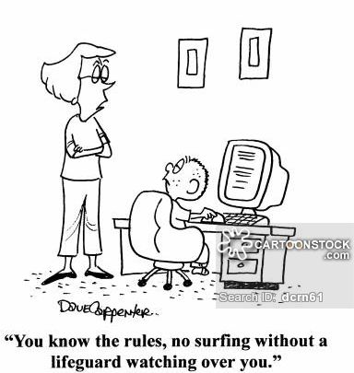
認識數位時代
理解兒童特質學習
面對親子新關係

(一)參加對象：家有國小1-4年級學童之家長或對此議題有高興趣之老師或一般民眾。參與民眾於講座結束可獲贈本中心神秘小禮物1份
(二)講座日期：104年11月7日（週六） 或14日（週六）
(三)講座時間：上午9時0分至12時0分。
(四)講座地點：家庭教育中心403教室（臺北市中山區吉林路110號4樓）
＊搭乘公車請於「南京吉林路口」或「長春松江路口」下車
＊搭乘捷運請於「松江南京站」8號出口（左轉四平街步行約5-10分鐘）
(五)報名時間及方式：自即日起至104年10月30日（週四）止，填妥報名表後傳真: 1.【傳真報名】：2541-8752。 2.【e-mail】chang97@tp.edu.tw。（請於傳真後來電告知以利資料確實接收，電話:2541-9690轉26） 【Google線上報名】：http://goo.gl/forms/CzZeZsBYiz
※----------※----------※----------※----------※----------※----------※----------※----------※
報 名 表
姓 名 |  | 性別 |  | 參加場次  (請打) | □ 11/7  □ 11/14
聯絡電話 |  | 電子信箱(請正體書寫)
子 女 數 | 男 人、女 人 |  | 子女就讀年級 |  | 國小 年級  其他＿＿＿＿＿
訊息來源 | - 海報 □簡章(何處)＿＿＿＿ □網站(何處)＿＿＿＿ □親友介紹  - 公文 □其他(請說明)
備註

